Тема: «Конструкторская и технологическая документация. Технологический процесс изготовления деталей»

Класс 7
Учитель Савченко В. В.

Цели урока:

- обучающая:
- ознакомить учащихся с конструкторской и технологической документацией;
- научить составлению технологической карты;
- способствовать формированию у учащихся конструкторских знаний и умений (разработка и чтение чертежа);
- развивающая:
- развитие у подростков умения читать и составлять технологические карты, выявлять технические требования, предъявляемые к детали;
- развивать у учащихся аккуратность, точность, графическую грамотность;
- воспитательная:
- воспитывать познавательный интерес у учащихся к изучению данного раздела программы (всего предмета);
- познакомить учащихся с профессиями, которые связаны с конструкторскими документами;

Оборудование: образцы конструкторской и технологической документации, образцы древесины, линейка, карандаш, угольник.

Тип урока: комбинированный урок
План урока:
- Организационный момент. Постановка цели урока.
- Повторение пройденного материала.
- Изложение нового материала.
- Практическое закрепление. Работа в группах.
- Подведение итогов урока.
Ход урока:
1. Организационный момент.
- приветствие;
- проверка явки учащихся;
- сообщение темы и постановка цели урока.

2. Повторение пройденного материала.
Фронтальный опрос.
Учащимся предлагаются следующие вопросы и задания:
- перечислите физические и механические свойства древесины;
- определите плотность выданных образцов древесины;
- приведите примеры пород древесины, имеющих различную плотность, мягкость, твердость;
- как влияют эти свойства на выбор изделий?
- какие виды сушки древесины вы знаете?
- как можно определить твердость древесины?
- а что, на ваш взгляд, является надежным средством сделать свой труд удовольствием?
Правильно, ребята, нужно видеть в нем красоту, а для этого - совершенствовать, оттачивать свое мастерство. Этим и будем заниматься.

3. Изложение нового материала.
(Объяснение учителя.)
Все технологические процессы обязательно должны быть подчинены установленным нормативным актам. Это осуществляется для того, чтобы исключить в любой работе нарушений, ошибок, не допускать выпуска бракованной, некачественной продукции, опасного и вредного для здоровья производства.
Конструкторская документация выполняется по стандарту (ГОСТу) согласно ЕСКД - единой системе конструкторской документации.
К конструкторским документам относятся следующие:
1) чертежи общего вида, определяющие конструкцию изделия;
2) схемы, содержащие в виде условных обозначений составные части изделия и взаимодействие между ними;
3) инструкции по правилам изготовления, сборки и регулировки изделия.
Главное в работе конструктора - разработать совершенную конструкцию, созданную по строгому инженерному расчету.
Изделия могут содержать поверхности различных профилей. Посмотрим на таблицу (заранее подготовлена на доске.)

Детали формы вращения.
Конструктивные элементы детали.
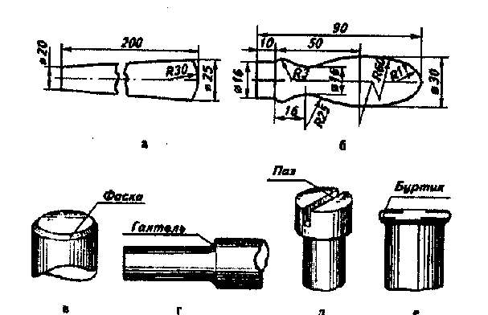

Детали формы вращения: а – коническая; б – фасонная.
Конструктивные элементы детали: в – фаска; г – галтель; д – паз; е – буртик.

Ребята, рассмотрите чертеж и скажите, что отличает коническую деталь формы вращения от фасонной. Назовите по рисунку конструктивные элементы деталей. (Верно, это фаска, галтель, паз, буртик.)
Как вы думаете, каково их назначение? (Ответы учащихся.)
Эти конструктивные элементы необходимы для удобства пользования изделием, обеспечения прочности, придания красивого внешнего вида.
Вспомните из материала, пройденного в предыдущих классах, о назначении чертежа. С чего, начинается его составление ? Ребята, как вы думаете ?

Запишем последовательность составления чертежа в свои тетради:

- начинается измерением размеров изделия;
- затем выбор масштаба;
- вычерчивание осевых линий и линий симметрии;
- вычерчивание линий контуров;
5)проставление размеров всех элементов;
6)расположение элементов и определение их габаритных
размеров.

А теперь познакомимся с последовательностью вычерчивания чертежа ручки киянки. Рассмотрим следующую таблицу:
Последовательность вычерчивания чертежа ручки киянки
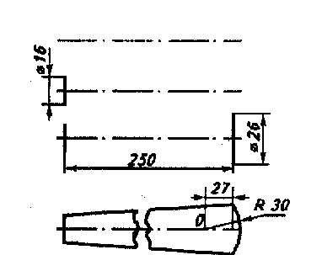

Сейчас откроем рисунок 6 в учебнике на странице 14.
На примере чертежа ящика для принадлежностей к школьной доске учитель объясняет последовательность выполнения чертежа

Чертеж ящика для принадлежностей к классной доске

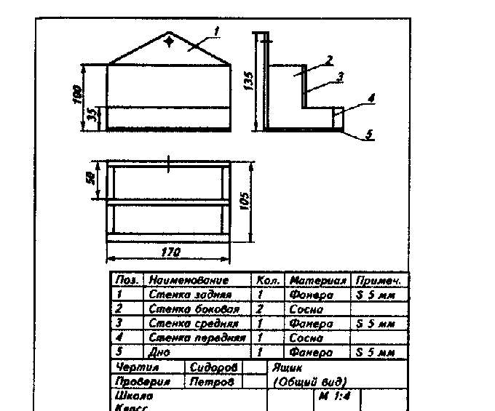

Технологическая документация определяет последовательность изготовления изделий и содержит описание отдельных маршрутов (путей) по всем переходам.
Разработку технологической документации осуществляют на основе стандарта ЕСТД - единой системы технологической документации.
Кто объяснит, что представляет собой технологический процесс? (Ответы учащихся.)
Технологический процесс (от лат. processus - продвижение) -это часть производственного процесса, осуществляемая на различном оборудовании для достижения какого-либо результата.
Технологическая операция ~ это законченная часть технологического процесса. Выполняется на одном рабочем месте. Это основная расчетная единица для определения производительности, планирования загрузки оборудования и технологического нормирования труда. Технологическая операция состоит из технологического перехода.
Технологический переход - это часть операции, выполняемая на одном рабочем месте при определенной установке обрабатываемой заготовки.
Основными технологическими документами являются карты (технологическая, операционная, маршрутная). Вы уже имеете достаточный опыт работы по технологическим картам. Дайте определение этому документу.
Технологическая карта - это форма технологической документации, в которой записан весь процесс обработки изделия, указаны операции и их составные части, материалы, производственное оборудование и технологические режимы, необходимое для изготовления изделия время, квалификация работников и т. п. На примере учебной технологической карты учитель объясняет последовательность изготовления изделия и правила составления карты.

УЧЕБНАЯ ТЕХНОЛОГИЧЕСКАЯ КАРТА
Изготовление брусков для точения фасонных деталей
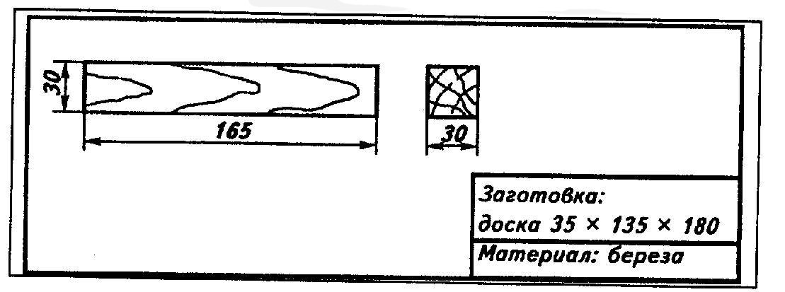

№ п/п
Последовательность операций
Эскиз
Инструменты и приспособления
1
Разметить и выпилить заготовку

Измерительная линейка, карандаш, пилы: поперечная и продольная
2
Строгать первую базовую пласть А
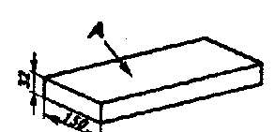
Рубанок, верстак, измерительная линейка, проверочная линейка
3
Строгать первую базовую кромку Б
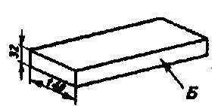
Рубанок, верстак, измерительная линейка, угольник
4
Разметить заготовку по ширине и высоте
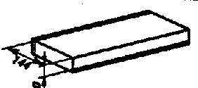
Измерительная линейка, карандаш, рейсмус
5
Строгать вторую пласть и вторую кромку
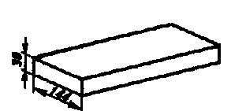
Шерхебель, рубанок верстак измерительная линейка, угольник
6
Разместить заготовку на детали по длине и ширине

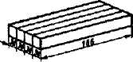
Измерительная линейка, карандаш, рейсмус
7
Распилить заготовку на бруски по разметке

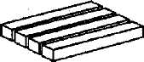
Ножовки: продольная и поперечная, верстак и стусло
8
Разместить брусок по ширине и строгать необработанные кромки

Шерхебель, рубанок, верстак, измерительная линейка, карандаш, угольник
9

Шлифовать боковые поверхности, контролировать размеры и
углы

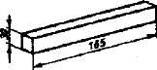
Шлифовальная шкурка, измерительная линейка, угольник

Операционная карта содержит перечень переходов, установок и применяемых инструментов.
Маршрутная карта содержит описание отдельных маршрутов (путей) в технологии изготовления деталей или изделий последовательно по всем переходам.

4. Практическое закрепление. Работа в группах.
Класс работает по группам. Каждой группе выдается карточка с заданием.
Группа № 1
- Изучите содержание выданной учителем технологической карты изготовления ручки напильника.
- Разработайте чертеж выданной учителем детали ручки напильника.
- Определите размеры заготовки для изготовления изделия по вашему чертежу.
- Подберите нужную породу древесины для своего изделия. Обоснуйте свой выбор свойствами материала.
- Составьте операционную карту с записью переходов, изображением рисунков, простановкой размеров и перечнем необходимых инструментов и приспособлений.
Группа № 2
1)Изучите содержание выданной учителем технологической карты изготовления ручки киянки.
2)Разработайте чертеж выданной учителем детали ручки киянки.
3)Определите размеры заготовки для изготовления изделия по вашему чертежу.
4)Подберите нужную породу древесины для своего изделия. Обоснуйте свой выбор свойствами материала.
5)Составьте операционную карту с записью переходов, изображением рисунков, простановкой размеров и перечнем необходимых инструментов и приспособлений.
Группа № 3
1)Изучите содержание выданной учителем технологической карты изготовления ручки молотка.
2)Разработайте чертеж выданной учителем детали ручки молотка.
3)Определите размеры заготовки для изготовления изделия по вашему чертежу.
4)Подберите нужную породу древесины для своего изделия. Обоснуйте свой выбор свойствами материала.
5)Составьте операционную карту с записью переходов, изображением рисунков, простановкой размеров и перечнем необходимых инструментов и приспособлений.

5. Подведение итогов урока.
1. Оценка практической работы учащихся, разбор допущенных ошибок.
2. В заключение предложить учащимся следующие вопросы:ы:
- кто руководит организацией и ходом технологического процесса на производстве? (Технолог.)
- какие профессии связаны с конструкторскими документами?
(Конструкторы разрабатывают конструкции изделий, чертежники выполняют чертежи, копировщики копируют и размножают чертежи.)
- чем объясните необходимость конструкторской документации? Технологической? (Ответы учащихся.)
(Выслушиваются ответы учащихся, выставляются оценки за урок)
Литература
- Технология. Трудовое обучение. Учебник для учащихся 7 класса общеобразовательной школы. В. Д. Симоненко, Н. Л. Бронников,
П. С. Самородский, Н. В. Синицина
М.: Издательский центр «Вентана – Граф», 2000 г
- Технология. Методические рекомендации. 7 класс. В. Д. Симоненко, П. С. Самородский, Н. В. Синицина, Е. В. Елисеева
М.: Издательский центр «Вентана – Граф», 2007 г
- Объекты труда. 7 класс.: Обработка древесины и металла. Электротехнические работы. Пособие для учителя. В. И. Коваленко,
В. В. Кулененок
М.: «Просвещение», 1993.

